Τετάρτη 1 Απριλίου 2020
Η Παγκόσμια Ημέρα Παιδικού Βιβλίου καθιερώθηκε από τη Διεθνή Οργάνωση Βιβλίων για τη Νεότητα, το 1966, με αφορμή την ημέρα των γενεθλίων του μεγάλου δανού παραμυθά Χανς Κρίστιαν Άντερσεν (2 Απριλίου 1805), με σκοπό να εμπνεύσει στα παιδιά την αγάπη για το διάβασμα και να προκαλέσει την προσοχή των μεγαλυτέρων στο παιδικό βιβλίο.

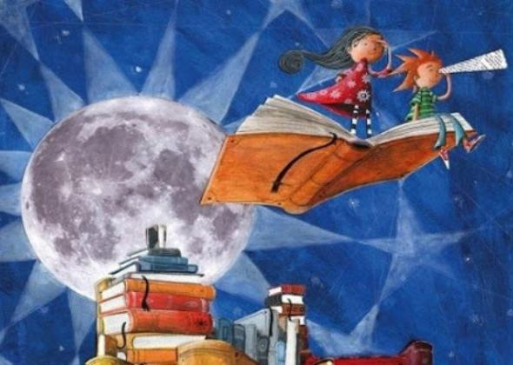

Αν θέλεις να καταφέρεις οτιδήποτε στη ζωή σου, θα πρέπει να διαβάσεις πολλά βιβλία.
– Ρόαλντ Ντ

Κάθε χρόνο τυπώνεται αφίσα και φυλλάδιο με ένα μήνυμα με αφορμή την Παγκόσμια Ημέρα Παιδικού Βιβλίου και αποστέλλεται σε ένα ευρύ δίκτυο σχολείων και σχολικών βιβλιοθηκών σε όλη την Ελλάδα.

Ζγραφίζω τη δική μου αφίσα για την παγκόσμια ημέρα του παιδικού βιβλίου και γράφω ένα μήνυμα που θα ήθελα να διαβάσουν τα παιδιά των άλλων σχολείων.

Διαβάζω 3 φορές το ποίημα με επιτονισμό! Θυμήσου να βάζεις πινέλο στη φωνή σου!

«Ο Ύμνος του Βιβλίου»

Πες μου κάτι, τι αξίζει πιο πολύ από φλουριά;
Πες μου κάτι, τι χαρίζει γέλιο, κέφι και χαρά;
Έλα, πες μου τι γεμίζει παρηγόρια την καρδιά;
Έλα, πες μου, τι σκορπίζει την πιο μαύρη συννεφιά;
Έλα, πες μου, τι ‘ναι εκείνο που με κάνει και δακρύζω,
Που με κάνει να γελάω, που με κάνει να ελπίζω;
Έλα, πες μου, τι ‘ναι εκείνο που με κάνει να γιορτάζω,
Που με κάνει να πετάω, στα ουράνια να καλπάζω;
Ένα βιβλίο! Ένα βιβλίο!
Ένα βιβλίο που μαγεύει, όνειρα στο νου φυτεύει
Και στο ταξίδι της ζωής, πιστά μας συντροφεύει!
Ευγένιος Τριβιζάς

Οι λέξεις που δείχνουν ότι αυτός, αυτή ή αυτό κάνουν κάτι, γράφονται στο τέλος με ει
Π.χ. Ο Νίκος τρέχει !
Η Λένα περπατάει.
Το γατάκι τρώει;

Παρατήρησε και γράψε μια πρόταση για να περιγράψεις τι κάνει το κάθε παιδάκι που είναι στην εικόνα. Μην ξεχάσεις να του δώσεις ένα όνομα.

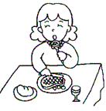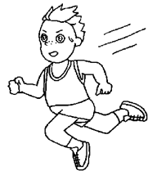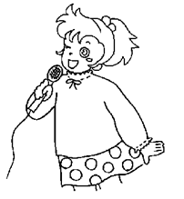

Όπου ανοίγω πόρτα… γράφω ει.
Όταν οι λεξούλες τελειώνουν σε – είο γράφονται πάντα με ει.

Συμπληρώνω και τονίζω.
φαρμακ_ο νοσοκομ_ο
κουρ_ο ελαιουργ_ο
παντοπωλ_ο γραφ_ο
σχολ_ο ψυγ_ο
καφεν_ο λεωφορ_ο
- Παρακολουθώ το παραμύθι « Το δέντρο που έδινε» και απαντώ στις ερωτήσεις:
1.Αν η μηλιά δεν ήταν δέντρο αλλά άνθρωπος, ποιος νομίζεις ότι θα ήταν; Γιατί;
________________________________________________________________________________________________________________________________________________________________________________________
2. Γράφω 1 πρόταση από το παραμύθι που άκουσα και μου έκανε εντύπωση.
____________________________________________________________________________________________

